 | Der Reformprozess in der Sowjetunion  unter Michael Gorbatschow  (V0.1, Stand: 13.05.2023) | Alexander König, 2023, CC BY-SA 3.0 DE,  https://kurzelinks.de/CC-BY-SA-30-DE
Datum:_____________ | Nr._____________
Ausgangslage: ______________________________________________________________________________________________________________
____________________________________________________________________________________________________________________________
____________________________________________________________________________________________________________________________
____________________________________________________________________________________________________________________________

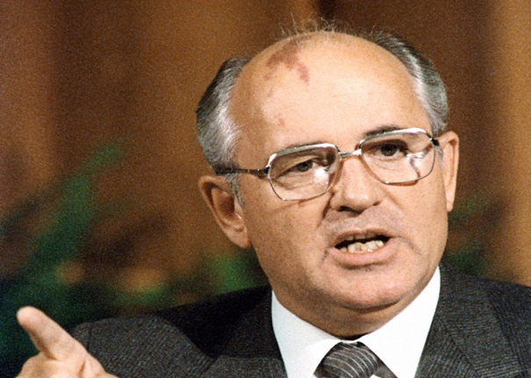
Glasnost
____________________________________________________________________________________________________________________________
____________________________________________________________________________________________________________________________
____________________________________________________________________________________________________________________________

________________________________________________________________________________________________________________________________________________________________________________________________________________________________________________________________________________________

________________________________________________________________________________________________________________________________________________________________________________________________________________________________________________________________________________________

Außenpolitik:
____________________________________________________________________
____________________________________________________________________

Perestroika
_________________________________________________________________________________________________________________________________________________________________________________________________________

1985

